人工智能引導人類直覺産生的甲骨新綴第32-40組

李霜潔*
清華大學計算機科學與技術系
（lishuangjie@tsinghua.edu.cn）

本文爲“人工智能引導人類直覺産生的甲骨新綴”系列成果之一，選介運用“知微綴（RejoinX）”產生的甲骨新綴，編號爲X00032-X00040。

“知微綴”甲骨新綴第32組（X00032）
A：合集12532正（前7.36.2正，通380正，歷拓07222正，山博）
B：合補03705（歷拓12423）
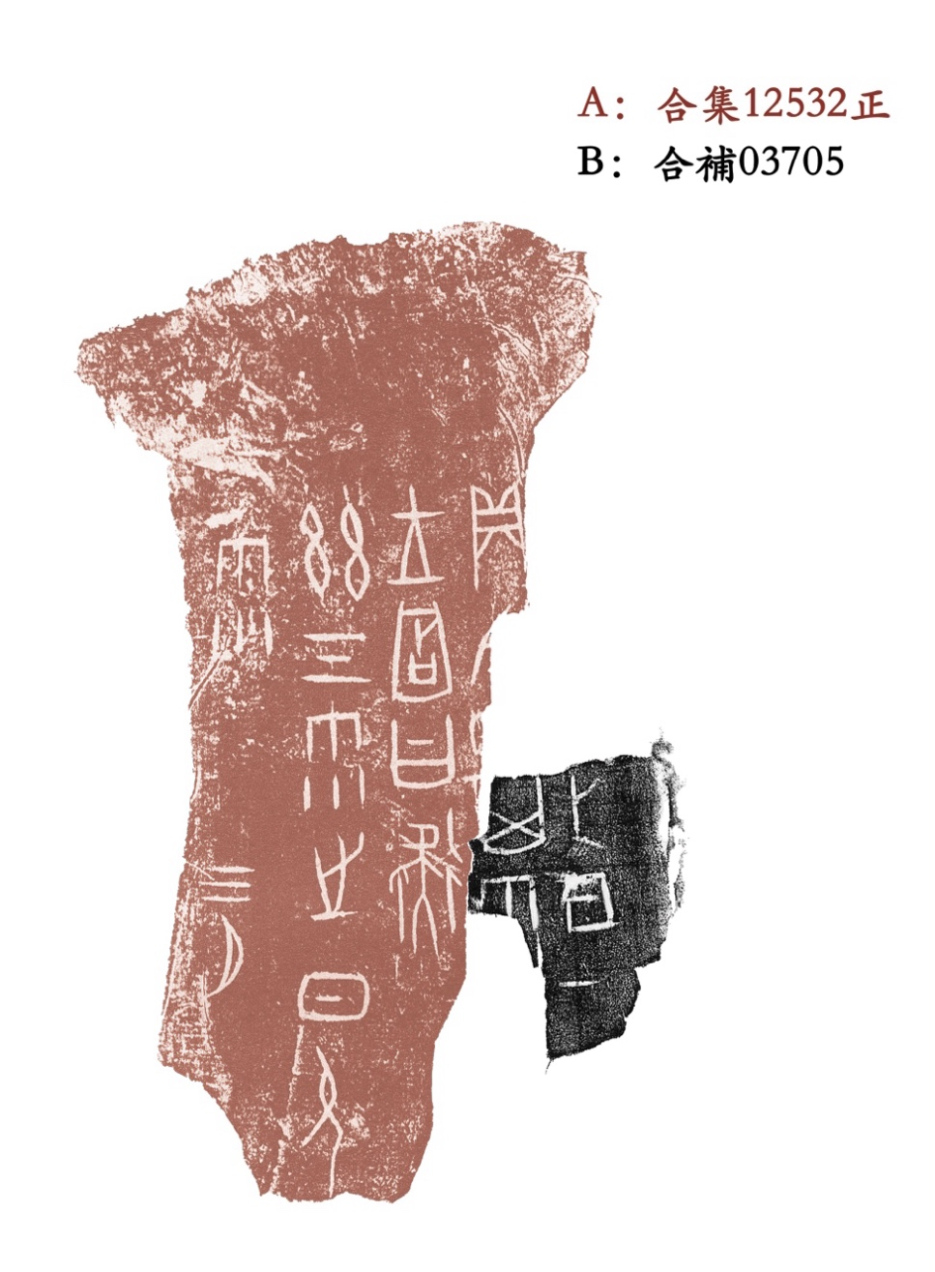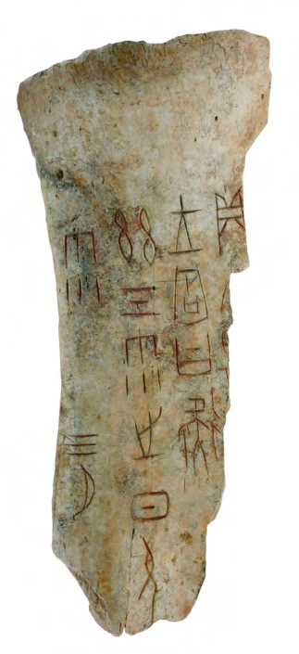
（照片採自張媛《山東博物館館藏甲骨賞析》）

附注：這版甲骨刻辭具有較高的書法價值。典賓大字塗朱，亦有特殊彰顯之意。
此外，這版甲骨在卜辭格式上，敘辭、命辭、占辭、驗辭各个要素齐全，所述事件完整，亦較爲難得。
本綴補出命辭以及敘辭的貞人名“亘”（“亘”時常貞卜雨事)。卜辭是說：春三月某日（干支残缺），由貞人“亘”負責貞卜今日是否會下雨；而後商王（武丁）根據卜兆所示給出帶有肯定傾向的判斷預測；最後反饋當天果真下雨了，意味着結果得到應驗。似乎此次貞卜活動頗爲重要，抑或貞卜程序有其高明之處，值得特爲塗朱彰顯。整辭來看，從貞人開始貞卜，到商王判斷預測，到最後反饋應驗結果，首尾俱足，結構完整，用22字篇幅精要記述了事件的整體經過。

“知微綴”甲骨新綴第33組（X00033）
A：北圖10878（合集19088不清，善05477）
B：合集00400（粹0557，善01262，京1092，北圖）
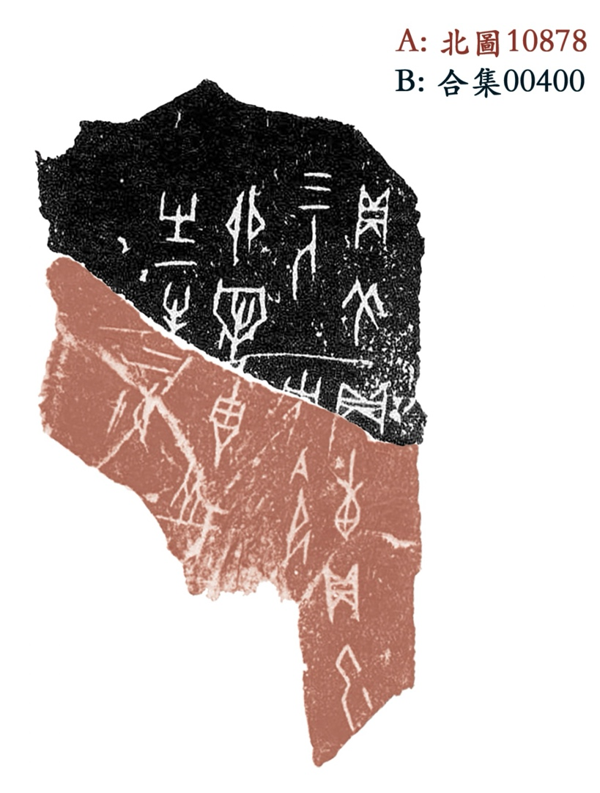
說明：本綴原有的殘片雖然字數較多，但因缺少同文例比照，兩殘片上的貞卜事項無明顯關聯，殘片表面雜跡干擾較多，殘字筆劃不易辨認其原有完整之字，殘片B無明顯形態特徵不易判斷其具體部位，各著錄號亦相隔較遠，依傳統綴合研究方法不易被聯繫起來，致使其綴合可能性隱藏較深，過去未得及時揭示。

附注：宜據本綴補正以往釋文及摹本，內容亦頗可留意，待日後補充。

“知微綴”甲骨新綴第34組（X00034）
A：英藏00040
B：合補02887（歷藏09489）
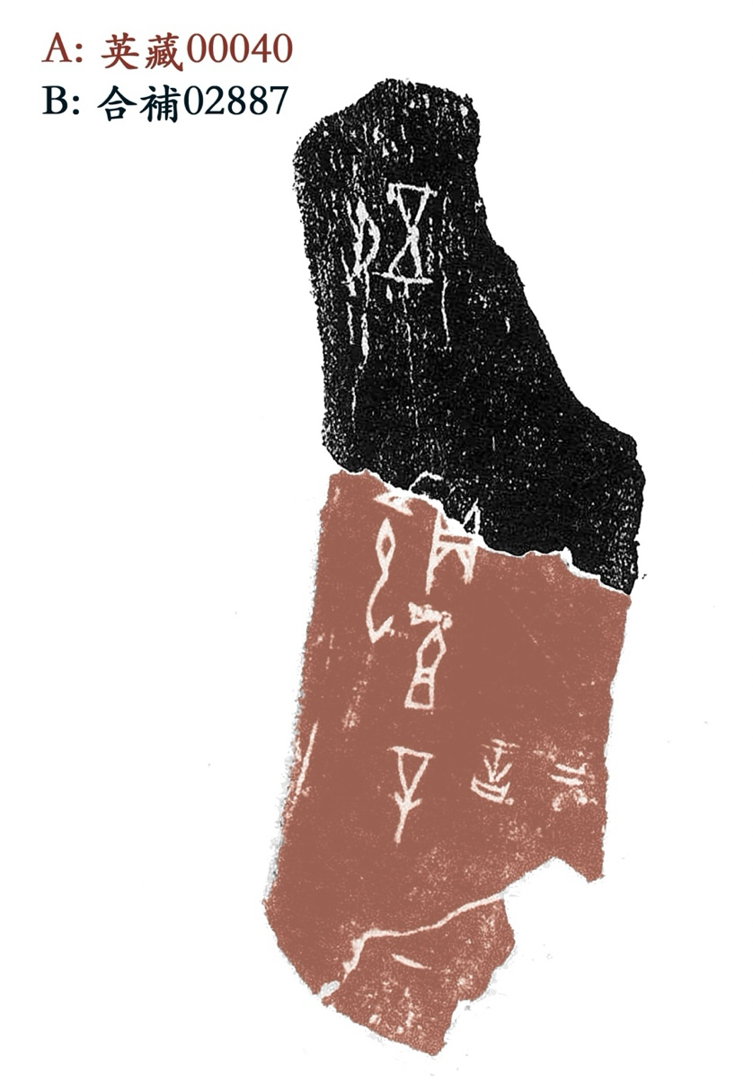

“知微綴”甲骨新綴第35組（X00035）
A：安明01623（合補07968）
B：合補07890（京3394=京3395，北圖03345不全）
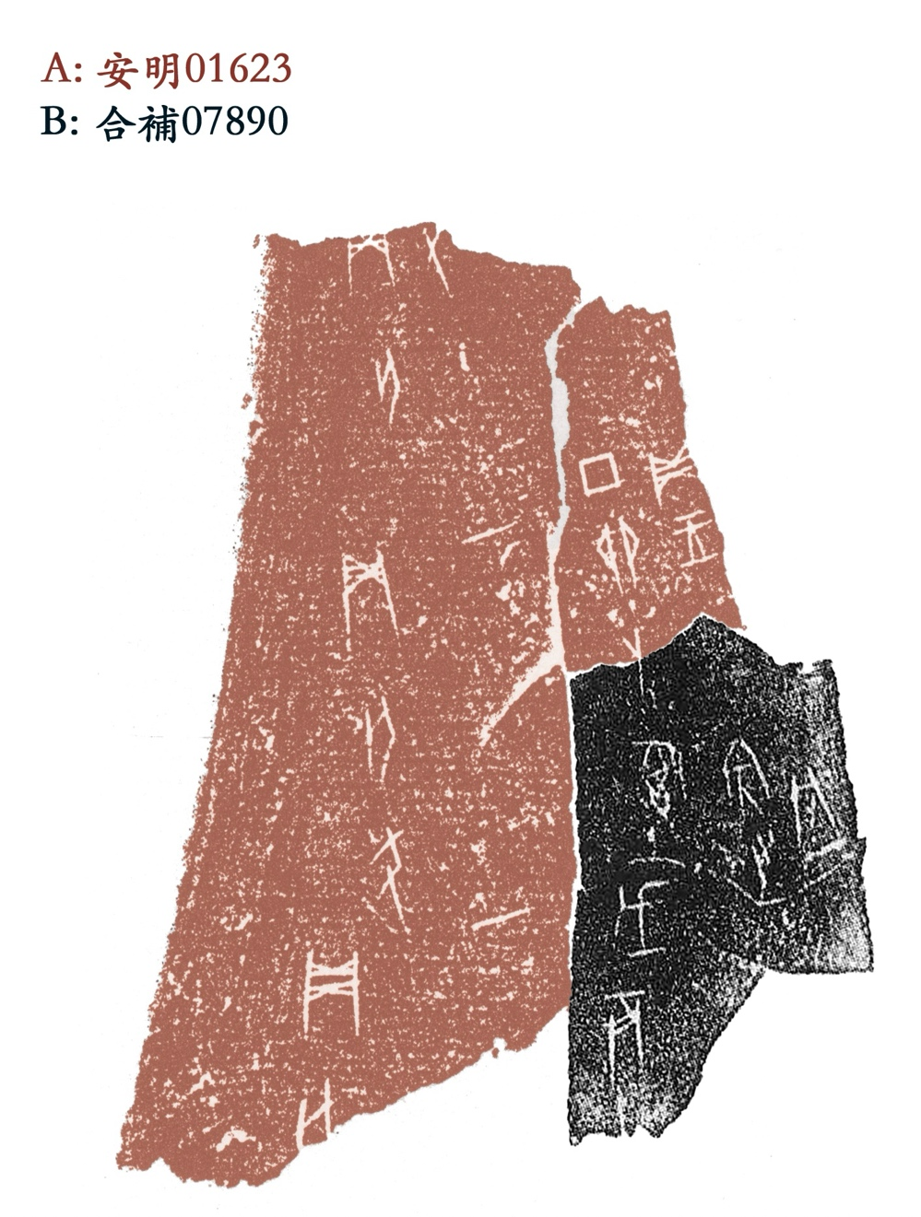

“知微綴”甲骨新綴第36組（X00036）
A：合集33156（掇三689，存上2233不全，沐220，北圖00232）
B：合集33730（沐090，北圖00037）
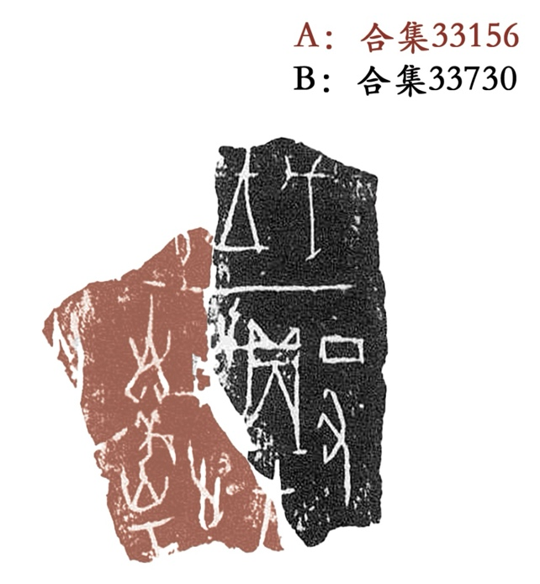
說明：綴合銜接處恰好位於骨條凸起處，有一定的立體弧度，但是兩塊碎片分別施拓拉平了這種立體弧度，產生一定的形變，加之殘斷邊緣又產生一定程度的脫落，綴縫看起來沒有那麼密接，致使其綴合可能性隱藏較深，過去未得及時揭示。

附注：這版甲骨屬歷二類卜辭，記錄了商王的行動軌跡與時間，有助於事件排譜及相關商史研究。版上所記商王的出發地“”，在時代相近的出二類卜辭中亦稱“𠂤”，駐有軍事組織。

“知微綴”甲骨新綴第37組（X00037）
A：北珍00167（合集15092，歷拓05585北大）
B：合補00813（歷藏16785）
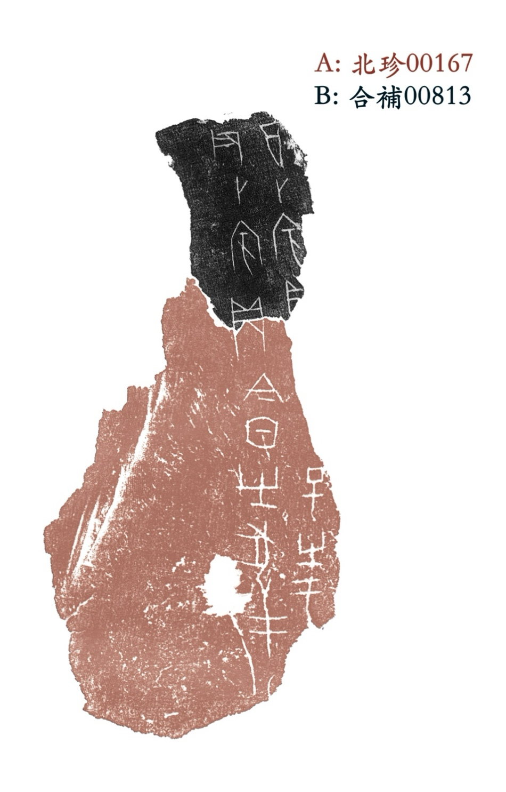

“知微綴”甲骨新綴第38組（X00038）
A：合集36624（善09607，北圖）
B：北圖02481（合集36573，前6.63.8）
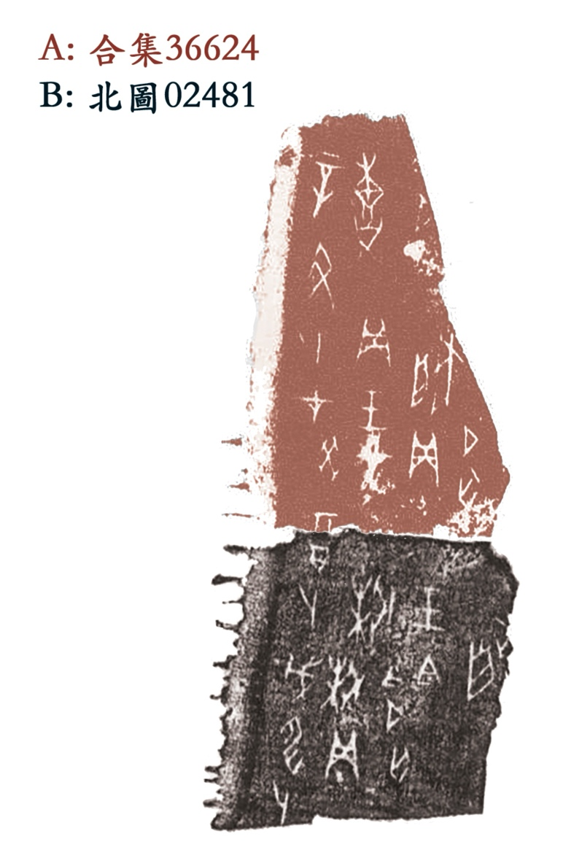
附注：內容爲黃類卜夕辭。綴合後的卜辭上下文，提供了更完整的商王征伐或巡狩途中的駐蹕地名和時間信息：戊申、癸酉日在“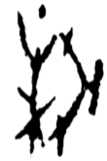”，辛丑日在“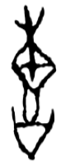”。有助於事件排譜及相關商史研究。

“知微綴”甲骨新綴第39組（X00039）
A：合集31630（京4677，善09166，北圖）
B：甲01996（合集31634，R034012）
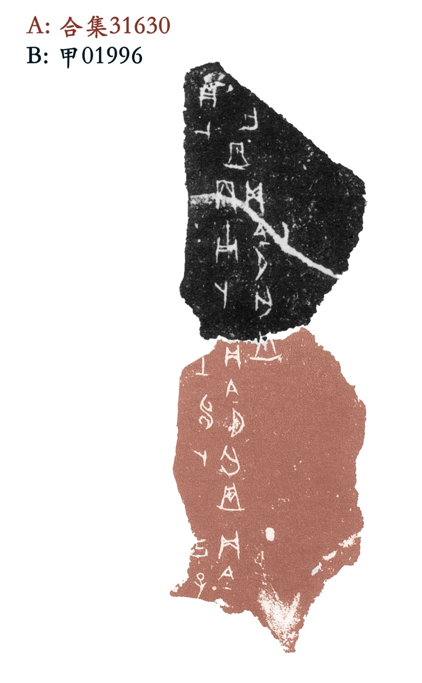
說明：殘片所在部位爲龜腹甲右前甲及右後甲，綴合銜接處爲右前甲及右後甲之間的齒紋。

“知微綴”甲骨新綴第40組（X00040）
A：甲01998（合集31592，R034014）
B：合補10251（歷藏14728）
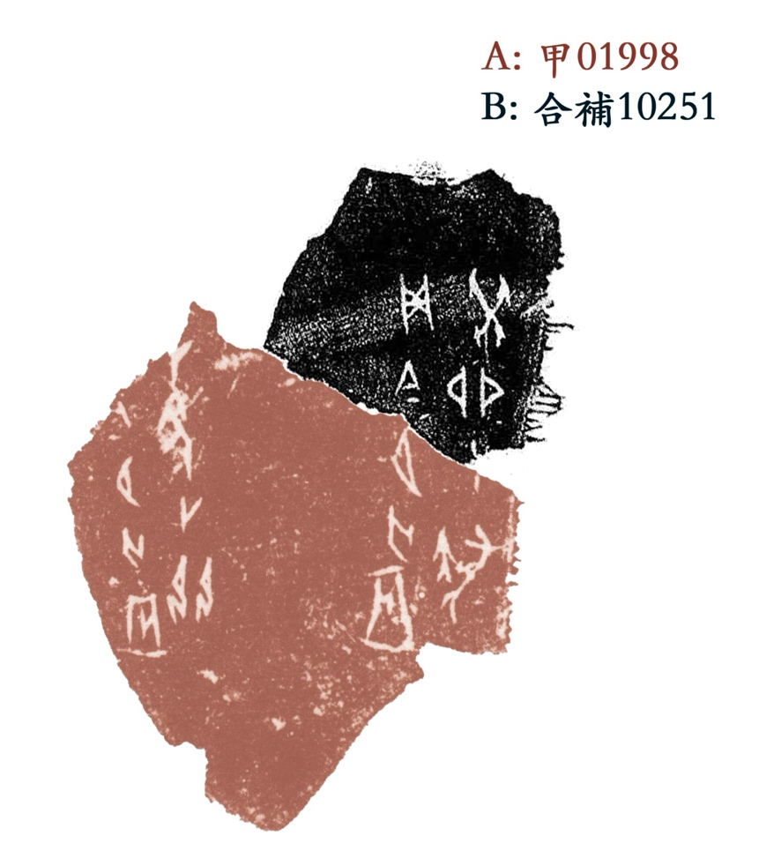
附注：何類貞人“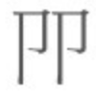”“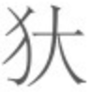”共版之例。內容爲程式化的卜夕辭，辛丑日由“”負責貞卜，第三天癸卯日由“”負責貞卜。
對甲骨文例研究而言，這兩條何二類卜辭的辭兆關係都是“自上而下，自內而外”正常迎兆刻寫，行列式特徵較明顯；在辭際關係方面，根據本綴新補出的干支日可知，殘片所在區域（龜腹甲左尾甲）在占卜時，是先使用外側，再使用近千里路內側位置的。或可留意此例。

囿於我們的學識及視野，不敢言萬無舛誤或重復，如有不當之處，敬祈方家指正！

附記：“讀秀”學術搜索引擎（www.duxiu.com）、先秦史研究室網站（www.xianqin.org）、“綴玉聯珠”甲骨綴合信息庫（www.fdgwz.org.cn/zhuihelab/home）爲本研究覆核綴合信息提供了很大的便利，展翔先生又爲X00035、X00036提供舊著錄及館藏信息，凡此，謹致謝忱！

蔣玉斌、李霜潔、楊熠：《人工智能引導人類直覺産生的甲骨新綴十組》，復旦大學出土文獻與古文字研究中心網站，2023年10月12日，http://www.fdgwz.org.cn/Web/Show/11063； 蔣玉斌、李霜潔、楊熠：《人工智能引導人類直覺産生的甲骨新綴第11-20組》，復旦大學出土文獻與古文字研究中心網站，2023年11月12日，http://www.fdgwz.org.cn/Web/Show/11067； 李霜潔：《人工智能引導人類直覺産生的甲骨新綴第21-30組》，復旦大學出土文獻與古文字研究中心網站，2024年01月20日，http://www.fdgwz.org.cn/Web/Show/11105； 李霜潔：《人工智能引導人類直覺産生的甲骨新綴第31組——續補殷墟卜辭中的貞人網絡》，復旦大學出土文獻與古文字研究中心網站，2024年02月04日，http://www.fdgwz.org.cn/Web/Show/11109。
李霜潔：“知微綴（RejoinX）：人工智能文物拼綴系統”，清華大學，2023年04月10日。
張媛：《山東博物館館藏甲骨賞析》，《文物鑒定與鑒賞》，2016.09，第31頁。
字形採自劉釗：《新甲骨文編（增訂本）》，福建人民出版社，2014年，第358、342頁。

